2.4G无线模块第一阶段调试内容

**1、硬件调试**

模组硬件调试方案初步选择了stm32f030和nRF24L01+的组合，两者通过SPI进行数据通信，同时stm32f030提供一个串口给用户，进行串口协议的通信（参见《2.4G无线通信模组串口协议使用手册》）。

串口

SPI

NRF24L01+

STM32F030

单片机

射频芯片

调试使用的硬件为淘宝购得stm32f030单片机开发板及nRF24L01+模块组合起来的。

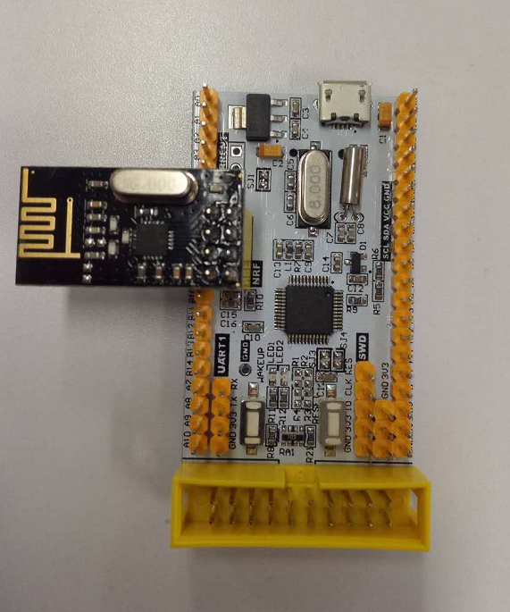

目前硬件调试已经完成，主要包括单片机外设（时钟、GPIO、串口、SPI、定时器等）和nRF24L01+的驱动程序。

**硬件调试结果：**

验证了nRF24L01+模块基本可以满足无线模组的方案需求。测试了30000+次ping无线包（距离1米左右），丢包率为0.1%左右。

传输距离测试，测试有效传输距离在视距40~50米左右，模块穿透性一般，若有物体遮挡，则丢包率会有所上升，20米之内可以穿透一扇门。

针对于丢包的问题软件方面会采用重发的机制避免数据丢失，传输距离和穿透性后期可以通过优化天线和使用外置天线改善该问题。

**2、软件调试**

软件方面已经基本实现2.4G无线模组网络通信协议的解析和数据收发功能，下一步准备将该部分程序与无线模块联调一下，验证一下协议的逻辑是否合理以及性能的稳定性。